Załącznik nr 1 do polecenia służbowego nr 1/XV R/2017 Rektora Uniwersytetu Medycznego we Wrocławiu z dnia 28 czerwca 2017 r.



WIRTUALNA UCZELNIA

MODUŁ
NAUCZYCIEL AKADEMICKI

SPIS TREŚCI
1 Logowanie 3

2 Wirtualna Uczelnia – Nauczyciel 4
2.1 Obsługa protokołów 4
2.2 Grupowe wystawianie ocen 7
2.3 Eksport i import protokołów do excela 8
2.4 Przedmioty nauczyciela 9
2.5 Wiadomości 9

Logowanie

Wirtualna Uczelnia jest dostępna pod adresem https://wu.umed.wroc.pl
Na stronie głównej Wirtualnej Uczelni należy wybrać opcję „Zaloguj”

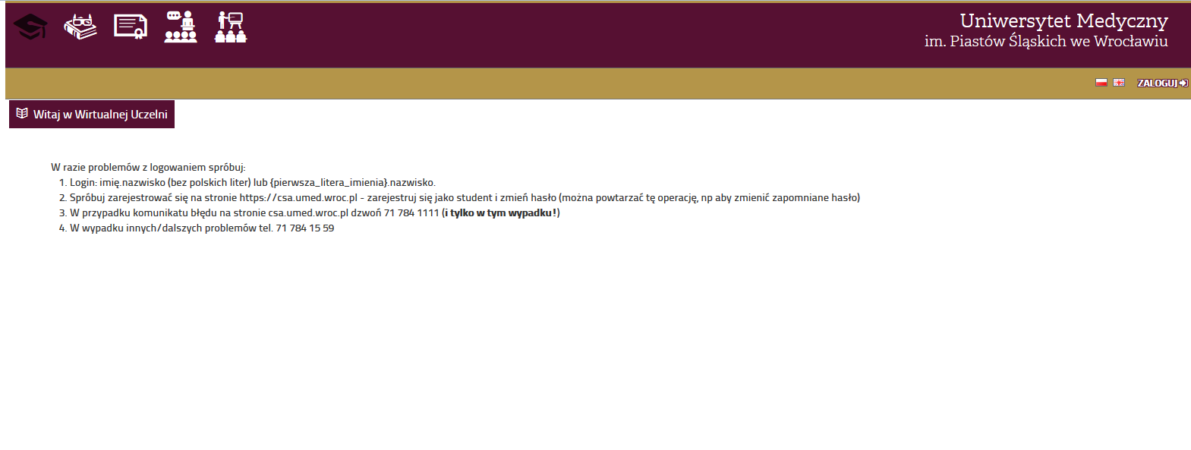

Rys. 1 Strona główna Wirtualnej Uczelni.

W kolejnym kroku należy podać poprawnie Login i Hasło.
Hasło i login do Wirtualnej Uczelni jest takie samo jak hasło i login do uczelnianej poczty
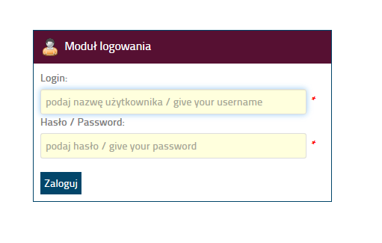
Rys. 2 Pole logowania.

Wirtualna Uczelnia – Nauczyciel

Po zalogowaniu Nauczyciel widzi zakładki jak na Rys. 3

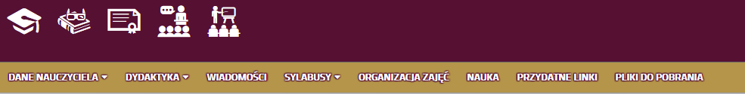
Rys. 3 Zakładki Nauczyciela

W menu DANE NAUCZYCIELA, można przejrzeć swoje dane podstawowe, które są przechowywane w bazie danych.
W menu rozwijanym DYDAKTYKA jest dostęp do: protokołów zalogowanego nauczyciela, grup studenckich, z którymi ma zajęcia oraz prowadzonych przedmiotów Rys. 4
Z menu Wiadomości Nauczyciel ma możliwości konwersacji z innymi nauczycielami oraz ze studentami.

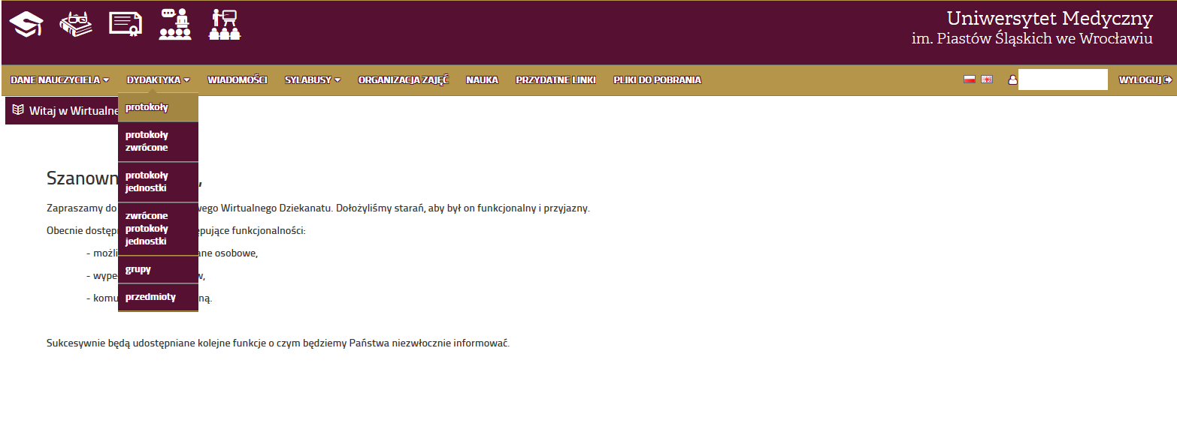
Rys. 4 Wybór z menu DYDAKTYKA

Obsługa protokołów

Po wybraniu zakładki DYDAKTYKA->protokoły, otwiera się zakładka z aktywnymi protokołami nauczyciela Rys. 5
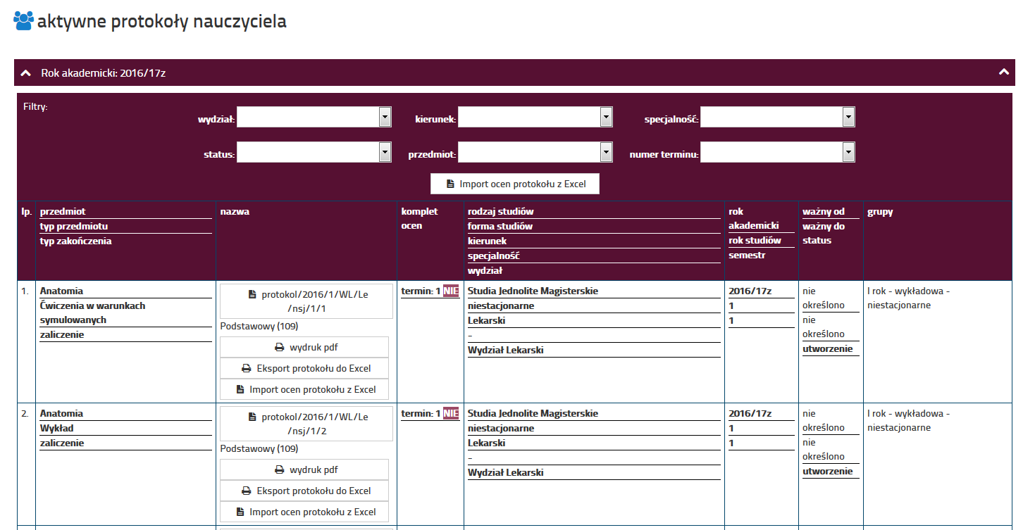
Rys. 5 Protokoły

Tabelka z protokołami w poszczególnych kolumnach zawiera informacje tj.:

- liczba porządkowa,
- nazwa przedmiotu, forma przedmiotu i forma zaliczenia przedmiotu,
- nazwa protokołu, wydruk, eksport, import
- informuje o kompletności ocen z poszczególnych terminów,
- rodzaj studiów, forma, kierunek, specjalność i wydział,
- rok akademicki, rok studiów i semestr na którym występuje dany przedmiot,
- daty w jakich będzie dostępny protokół,
- lista grup jakich dotyczy protokół.

Na liście protokołów należy wskazać, który z protokołów ma zostać uzupełniony.
W tym celu należy kliknąć w nazwę protokołu w kolumnie 2, po tym kroku pojawią się szczegóły protokołu Rys. 6.

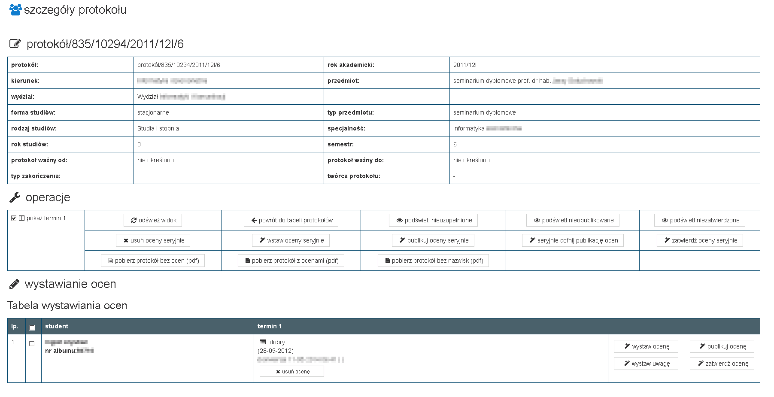
Rys. 6 Szczegóły protokołu

W górnej części protokołu powtórzone są jeszcze raz dane na temat protokołu.
Nieco niżej jest tabelka zawierająca operacje jakie można wykonać na protokole, poniżej znajduje się tabelka ze studentami i ich ocenami.

Operacje jakie można wykonać:
- Odświeżenie widoku, gdy dokona się jakichkolwiek zmian i nie byłyby one widoczne, po odświeżeniu widoku będą widoczne zmiany.
- Powrót do tabeli protokołów.
- Podświetl nieuzupełnione – podświetla studentów z nieuzupełnionymi ocenami.
- Podświetl nieopublikowane – podświetla nieopublikowane oceny.
- Podświetl niezatwierdzone oceny – podświetla oceny, które nie zostały jeszcze zatwierdzone.
- Usuń oceny seryjnie – usuwa seryjnie oceny dla zaznaczonych studentów.
- Wstaw oceny seryjnie - wstawia oceny seryjnie dla zaznaczonych studentów.
- Publikuj oceny seryjnie - publikuje oceny seryjnie dla zaznaczonych studentów.
- Seryjnie cofnij publikację ocen – cofa publikacje oceny seryjnie dla zaznaczonych studentów.
- Zatwierdź oceny seryjnie – zatwierdza oceny seryjnie dla zaznaczonych studentów.
- Pobierz protokół bez ocen – pobiera pusty protokół zawierający jedynie dane personalne studentów.
- Pobierz protokół z ocenami – pobiera protokół zawierający oceny i dane personalne studentów.
- Pobierz protokół bez nazwisk - pobiera protokół zawierający oceny i nr albumu studenta.

Po wybraniu oceny nastąpi automatyczny powrót do protokołu, a ocena zostanie zapisana automatycznie. W ten sposób należy wprowadzić ocenę dla każdego studenta występującego na protokole. Po wstawieniu oceny studentowi można ją zmodyfikować lub usunąć.

Oceny po wpisaniu można:
- opublikować – są one wtedy widoczne przez studentów na ich koncie w Wirtualnym Dziekanacie,
- zatwierdzić, po zatwierdzeniu przez osobę odpowiedzialną za przedmiot nie można już zmieniać zaliczeń i ocen.
Nie zaleca się zatwierdzania ocen przed końcem sesji, ponieważ w razie błędu nie będzie możliwości ich korekty.

Grupowe wystawianie ocen

System daje możliwość grupowego wystawienia jednakowych ocen w jednakowej dacie. W tym celu należy wybrać studentów znajdujących się na protokole, którym należy wstawić tą samą ocenę.

Następnie za pomocą przycisku wystaw seryjnie ocenę należy wybrać ocenę do wystawienia.

W sposób masowy można również usunąć ocenę zaznaczając studentów, którym ocena ma zostać usunięta, a następnie użyć funkcji usuń seryjnie ocenę.

Po zakończeniu pracy w Wirtualnej Uczelni należy się wylogować ze strony za pomocą przycisku Wyloguj się.

Nauczyciel ma możliwość wyświetlenia i sprawdzenia już zwróconych protokołów poprzez menu DYDAKTYKA –> protokoły zwrócone Rys. 7.

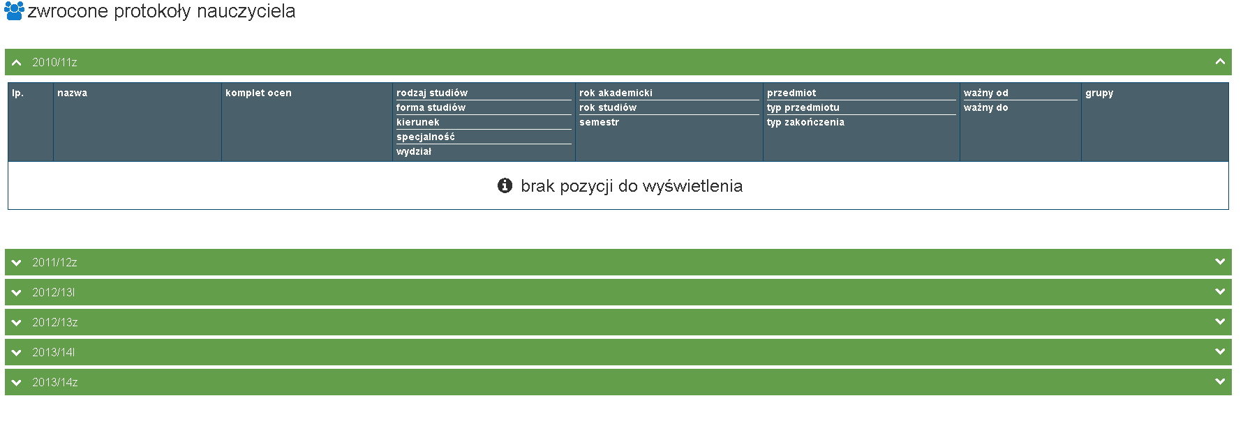
Rys. 7 Zwrócone protokoły

Eksport i import protokołów do excela

System daje możliwość eksportu protokołu do excela i wypełnienia go poza Wirtualną Uczelnią. Pod nazwą protokołu są ikony umożliwiające eksport i import protokołu do excela Rys 8.

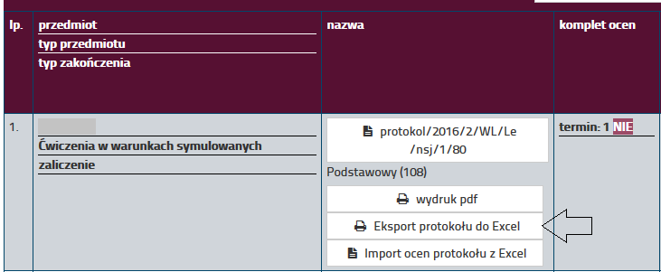

Rys. 8 Eksport i import protokołu do excela

Po naciśnięciu ikony eksport protokołu do excel generuje się plik Rys 9.

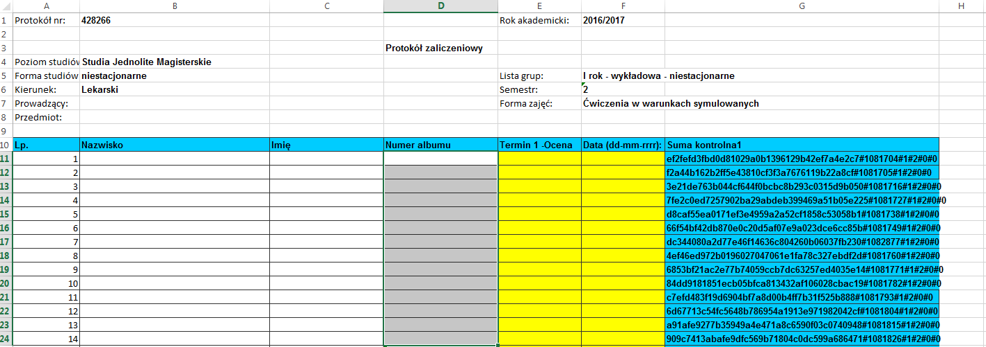

Rys.9 Plik wyeksportowany do excela

W protokole wypełnia się pola oznaczone kolorem żółtym czyli zaliczenie/ocena oraz data, nie wolno zmieniać sumy kontrolnej. Plik należy wypełnić zgodnie z legendą umieszczoną na końcu protokołu. Do protokołu wpisuje się „wartości” czyli oceny z egzaminu wpisuje się cyfrowo, datę zgodnie z formatem: dd-mm-rrrr

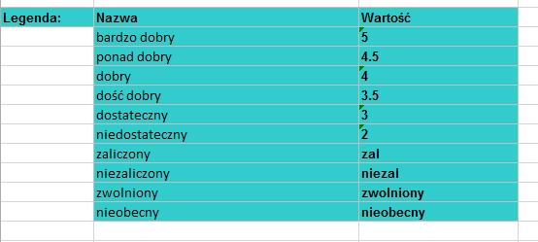
Rys. 10 Legenda

Po wypełnieniu protokołu należy go zaimportować do Wirtualnej Uczelni Rys. 8.

Przedmioty nauczyciela

Nauczyciel może wyświetlić przedmioty jakie zostały mu przypisane w podziale na wydział, nabór. Lista przedmiotów zostanie wyświetlona jak na Rys. 11
Nauczyciel w tej części ma wgląd do wykazu przedmiotów, które prowadzi. Przedmioty wyświetlane mogą być ze wskazaniem kierunku oraz roku akademickiego. Wyświetlona lista pokazuje nazwę, liczbę godzin oraz informacje o kierunku na jakim jest realizowany przedmiot.

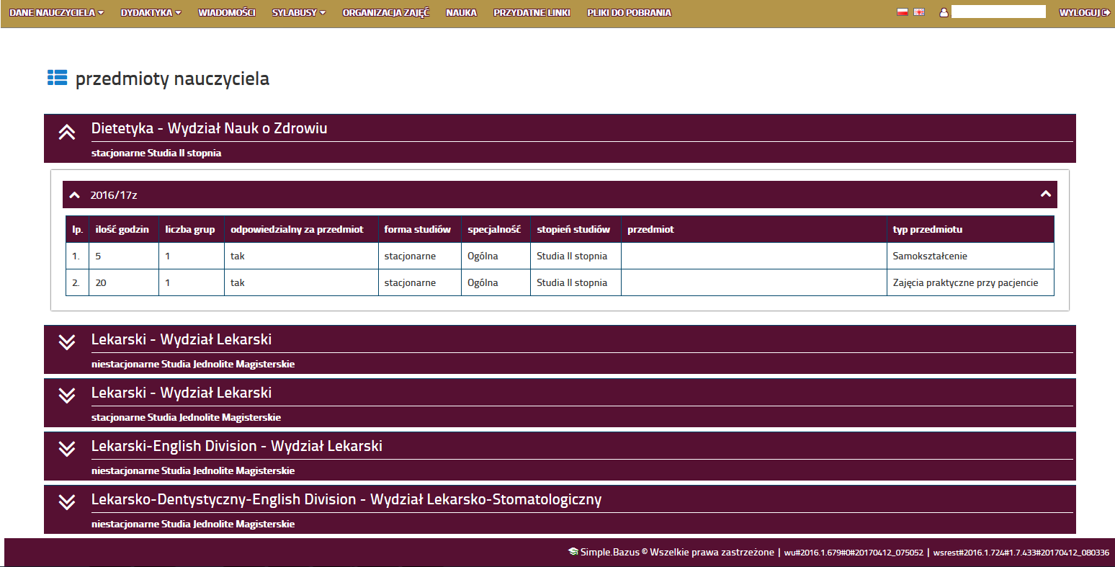
Rys. 11 Wyświetlenie przedmiotów

Wiadomości
Nauczyciele jak i pracownicy dziekanatu oraz studenci mogą wysyłać do siebie korespondencję. W menu WIADOMOŚCI jest dostęp do wiadomości odebranych, wysłanych, dostep do archiwum, kosza, a także możliwość tworzenia nowej wiadomości Rys 12.

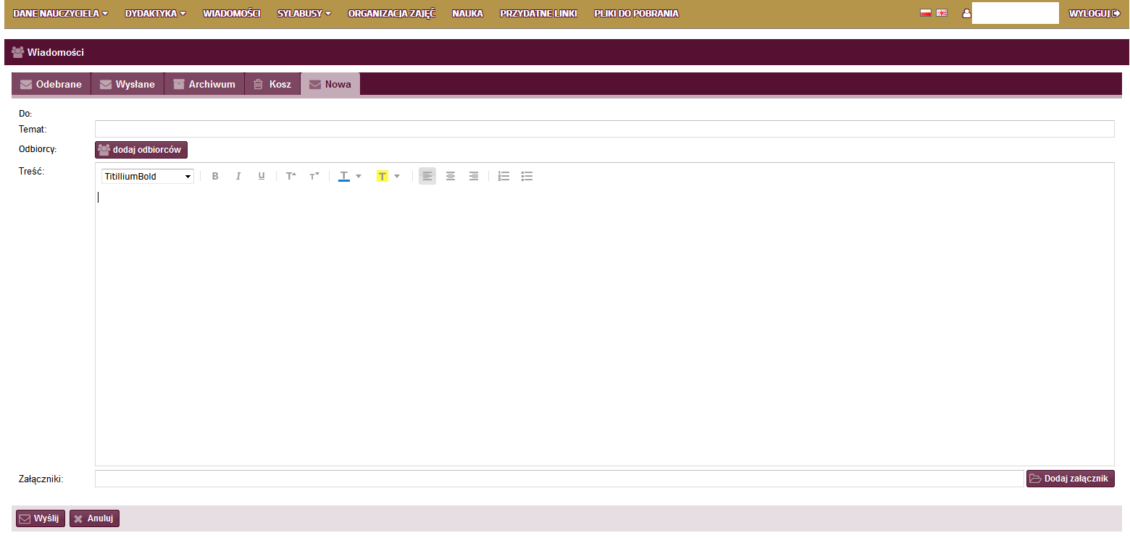
Rys. 12 Tworzenie nowej wiadomości

Tworząc wiadomość można wybrać listę osób, do których ma trafić wiadomość. Dostępne są listy studentów, z którymi dany nauczyciel ma zajęcia, inni nauczyciele oraz pracownicy dziekanatu. Można dodawać osoby poprzez wybór w prawej kolumnie przycisku „wybierz” Rys 13.

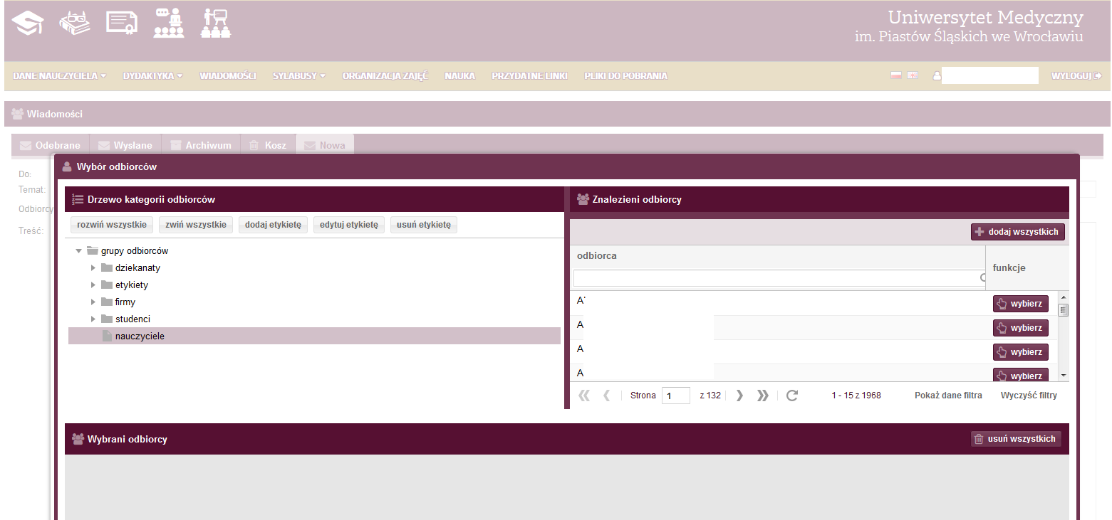
Rys. 13 Wybór kontaktów do korespondencji

